****年上半年述职汇报
各位领导、各位同事：
大家好！我是*****统计员***。很高兴能在这里将我上半年的工作向大家汇报。****年上半年公司在紧张和探索中度过，这半年我的工作在公司领导和全体同事的支持下，围绕公司经营和车间生产展开。现作述职汇报如下：
- 上半年主要工作完成情况
- 车间生产：
主要负责传达每日生产任务，统计上报车间各班组日产量、月产量，盘点每月半成品、在制品；****年1-6月份生产自卸车共计****台，全部为前顶缸式，8米以上车***台，占生产总量的**.**%，产品结构与总部相比较为单一。
- 固定资产：
2月份投产以来，我车间的低值易耗、工具、工装、设备等相关台帐逐步建立，并将车间不完善的记录和报表进行了整理，建立电子工具台帐和低值易耗台帐，确保各种报表和基础台帐帐物相符。每月月底进行盘点，防止公司资产外流。协助车间主任监督设**台，350A焊机***台，500A焊机**台，叉车**辆，天车**台，50钻**台。
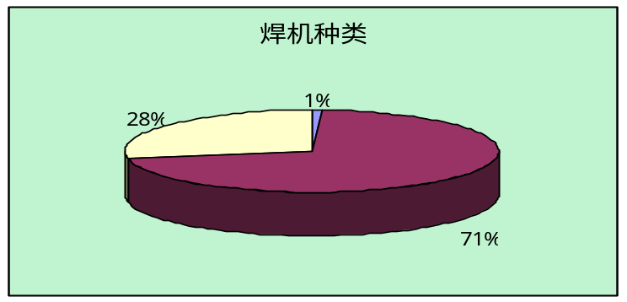
3、后勤保障：
后勤保障的工作多而杂，主要有以下几方面：
1）制作劳保用品领用表，做好各种办公用品、办公用具的领用和发放及各种物品的管理台帐工作。严格控制办公用品的支出，降低办公费用的开支。
2）汇总员工考勤，入职离职相关手续的办理。前半年人员情况如下表：
月份 | 1月 | 2月 | 3月 | 4月 | 5月 | 6月
人数 | ** | ** | ** | ** | ** | **
新入职人数 | ** | ** | ** | ** | ** | **
离职人数 | ** | ** | ** | ** | ** | **
流失率 | **% | **% | **% | **% | **% | **%
1、2月份人员相对稳定，3月份新入职、离职人员较多，流失率在1-6月份占首位，达到**.**%，上半年焊接车间新入职员工共计***人，新入职离职***人，流失率为**.**%，培训人员离职**人，流失率为**.**%，离职人员共计***人。
3）拟写车间行政文件，做好员工档案、生产记录、行政文件资料的传递与保管工作，保证文件按正确的处理程序进行流转，档案要按照管理要求及时、准确归档，防止资料遗失，正确传达公司的要求、指示，并及时地认真落实。
4、前勤工资：
1月底车间开始正式投产，公司生产逐步进入正规。公司本着“……………………”的使命，对前勤薪酬体系进行了统一调整，确保一线员工月平均工资达到****元。并对前勤员工进行技能评定，根据评定结果定日工资。车间也根据各班组的劳动强度制定不同的班组平均日工资。这两项措施充分调动了员工的积极性，对前勤员工进行优胜劣汰。同时也为后期的一线员工招聘奠定基础。
- 工作中存在的不足与反省
同时我在这半年的工作中也存在许多不足之处，主要体现在以下几方面：
1、分工不明确、不合理，造成部分工作遗漏，部分工作重复，工作质量和工作效率不高。
2、三月下旬制作好目视板后，只是常规性的对目视板进行填充，没有充分利用目视板的宣传作用。
3、公司内部相关文件、车间行政文件、生产记录文件等分类存放，但是分类不详细，存放地点分散。
4、去车间的次数较少，对公司的产品结构、工艺流程了解不够透彻。
5、《车间产品作业记录表》不够完善，记录滞后，人员变动较频繁，焊工编号更新不及时。
- 下半年工作计划
下半年我的工作将以巩固成果，吸取教训，进一步明确统计员的工作职责为中心。牢固树立服务思想，为公司各部门及车间员工服务好。做好领导和各部门临时交办的事宜，按领导意旨及时处理好突发性事件。针对以前存在的不足之处，下半年除完成每个月的各项工作任务外，我将重点进行以下工作：
1、根据统计员工作的关联性、上报时间、工作量等因素，重新进行分工，做到工序紧密、责任明确、分工合理。杜绝窝工现象的发生，提高工作质量及工作效率。
2、对目视板的背面进行规划、填充。充分利用目视板对员工进行企业文化、规章制度、安全生产、设备维护保养、操作规程、质量标准、精益管理等知识的宣传学习。并将各种质量问题、工作任务通过目视板及时反馈给车间的每位员工，让每一位员工都参与到车间管理中。
3、车间要搞好5S，办公室也要搞好5S。所有纸质文件、电子文件、办公用品重新分类，集中存放，从而提高工作效率。
4、多去车间了解公司产品结构、工艺流程、操作规程、各班组各岗位的人员配置。
5、规范化、格式化《车间产品作业记录》，及时更新焊工编号。真正做到有据可查，有理可依的责任落实制。
6、编制车间内各项工作的流程。做到责任到位、简练高效。
7、与各班班长共同编制各工位的工位职责。重新明确各工位的分工，并完善了岗位责任，保证每项工作都有专人负责，有明确的工作标准和完成时间。
- 对本岗位的认识
统计员的工作知识面广，需要有财务、行政、人力、机械等方面的知识，而且要具备细心、耐心的品质，敏锐的观察力，周密的分析能力，肯干的工作态度。保证上报各类数据的真实性、准确性、及时性。但是现在统计员的工作还存在着许多问题。认为自身的工作不重要，缺乏主动性、积极性。不明确自己该做什么，普遍存在告诉一样做一样的情况。车间统计员应该是第一时间知道第一手资料的先驱者，但现在的统计工作信息反馈滞后。在今后的工作中我们要正视问题的存在，寻找解决的方案，才能改进、创新，才会出成绩。同时要明确方向，从细处着手，把事做细做精，持之以恒地坚持，工作前置化，将问题及时向领导汇报，并提出合理化建议，从而使领导的决策更加准确、更加合理。
因时间所限，只对上述工作重点做汇报，在汇报中有不当之处，请批评指正。谢谢大家！
汇报人：***
单 位：****
日 期：**-**-**

